**Evde Yapabileceğin 7 Göbek Eritme Hareketi**

Göbek bölgesindeki yağlanmadan kurtulmanın sabır ve emek isteyen bir süreç olduğunu biliyoruz. Sağlıksız ve düzensiz beslenme sonucunda karın bölgesinde meydana gelen bu yağlanmanın sağlığa olumsuz etkileri konusunda birçok uzman hemfikir. Doktorlar, karın ve bel çevresindeki yağlanmanın kalp hastalıkları, yüksek tansiyon ve diyabet gibi hastalıklara yakalanma riskini artırdığını dile getiriyorlar. Ancak bu bölgedeki yağları eritmek için sağlıklı beslenme ve egzersizden oluşan çeşitli göbek eritme yolları var. Üstelik, spor salonuna gitmek zorunda kalmadan evde yapabileceğin kolay egzersizlerle karın bölgendeki yağlardan kurtulman mümkün!

Hazırsan senin için derlediğimiz evde yapılabilecek 7 göbek eritme hareketini yakından inceleyelim!

**Scissors Switch**

Pilates antrenmanlarında sıkça kullanılan Scissors Kicks egzersizi, göbek eritme yöntemleri denildiğinde akla ilk gelenlerden. İç bacak kaslarını da harekete geçirecek bu egzersiz için yapman gereken ilk şeyse sırt üstü belin yere tam değecek şekilde uzanmak. Daha sonra karnını içeri çekmeye çalış, ellerinle destekleyerek sağ bacağını kendine doğru çek. Bu esnada sol bacağının yerden dört-beş santim yukarıda tutmaya çalış. Aynısını 12 tekrar 3 set şeklinde yapabilirsin. Eğer başlarda zorlanırsan, ayaklarını yere değdirmeyi dene. Bu egzersizi yaparken dizlerinin bükülmemesine dikkat etmelisin.

**Flutter Kicks**

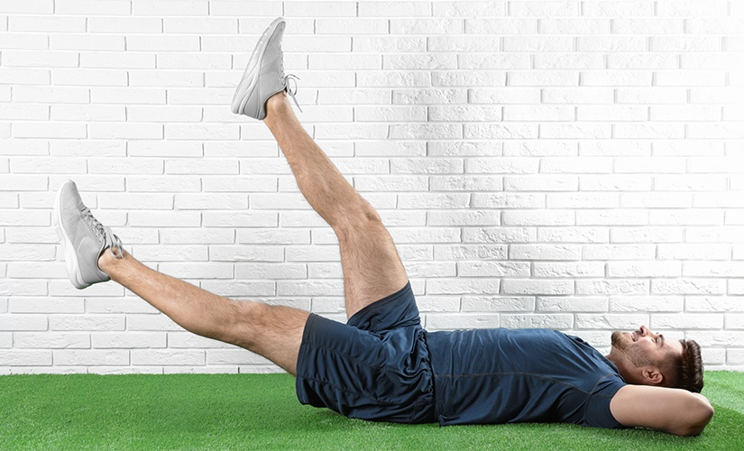

Göbek eritme egzersiz programına ekleyebileceğin, “havaya tekme” olarak da bilinen Flutter Kicks, kalça bölgesi için de etkili bir egzersiz. Sırt üstü uzan ve ellerini başının arkasında birleştir. Yerden 15 santim yukarı kaldırdığın ayaklarını kalça genişliğinde aç. Daha sonra sırasıyla bir ayağını yukarı kaldırırken, diğerini bir miktar indir. Özellikle alt karın kasların için bir hayli etkili olan bu hareketi 20 tekrar 3 set olarak yapabilirsin. Her harekette olduğu gibi, Flutter Kicks esnasında nefes alıp verişine dikkat etmen gerekiyor. Hareketin etkisini artırıp daha zor bir hale getirmek için ayak bileklerine ağırlık takmayı deneyebilirsin.

**Plank**

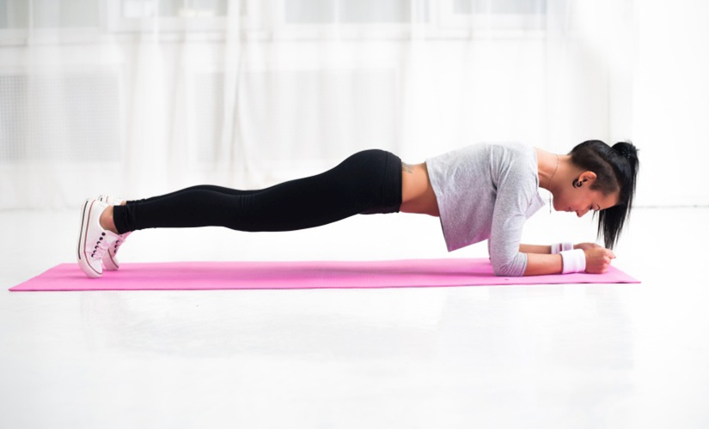

Kolay gibi gözüken ama dayanıklılık isteyen bir egzersizle karşındayız: Plank. Pilates matına yüz üstü uzan, vücudunu dirseklerinden ve parmak uçlarından güç alarak kaldır. Bu egzersizin en önemli kısmıysa boynunu, sırtını, kalçanı ve bacaklarını hizalanmış bir şekilde tutuyor olman. Bu pozisyonda en az 30 saniye durmayı dene. En fazla 2 dakika bu pozisyonda kal ve sürekli derin nefes alıp vermeyi unutma. 3 set halinde yapabileceğin Plank egzersizi, sadece göbek yağlarından kurtulmana değil dayanıklılığını artırma konusunda da sana yardımcı olacak.

**Crunch**

Yarım mekik olarak da anılan bu hareket, göbek eritme egzersizleri listemizin olmazsa olmazlarından biri. Çoğumuzun aşina olduğu bu hareketin adımları bir hayli basit. Sırt üstü uzandıktan sonra, dizlerini kır ve ellerini boynunun altında kenetle. Gövdeni yukarı, dizlerine doğru kaldır. Karın kaslarını çalıştıran bu hareketin püf noktasıysa doğru zaman nefes alıp vermek. Vücudunu yukarı kaldırırken nefes vermen, indirirken de nefes alman gerekiyor. Eğer karın kaslarını sıkarak ve karnını içeri çekerek yaparsan bu hareketten daha çok verim alabilirsin. Crunch egzersizini 12 tekrardan 2 set yapmanı öneriyoruz.

**Swiss Ball Crunches**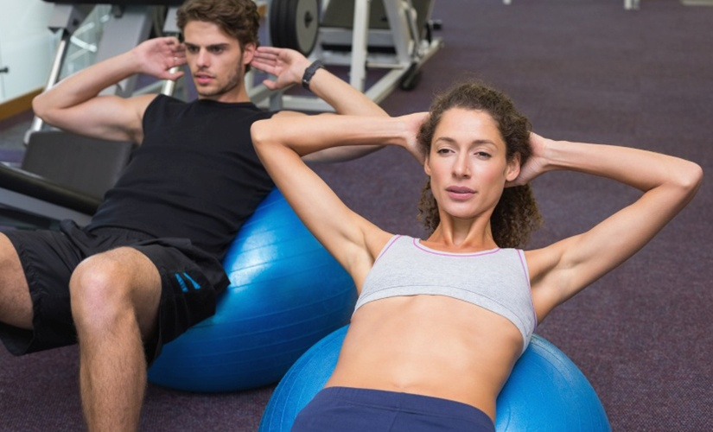

Aslında bu hareket yukarıda anlattığımız Crunch’a çok benziyor. Tek fark, bu hareketi yapmak için bir pilates topuna ihtiyacın var. Bel boşluğun pilates topuna gelecek şekilde uzanman ve sandalyeye oturduğunda olduğu gibi ayaklarını yere güçlü bir şekilde basman gerekiyor. Ellerini başının arkasında birleştir ve üst gövdeni yukarı doğru kaldır. Üst gövdeni sadece yarıya kadar kaldırman yeter. Gövdeni kaldırırken nefes vermeyi ihmal etme. Pilates topuyla egzersiz yapmaya alışık değilsen alışana kadar pilates topunu duvara dayayıp altından kaymasını engelleyebilirsin. Crunch egzersizin de olduğu gibi 12 tekrardan 2 set yapabilirsin.

**Russian Twist**

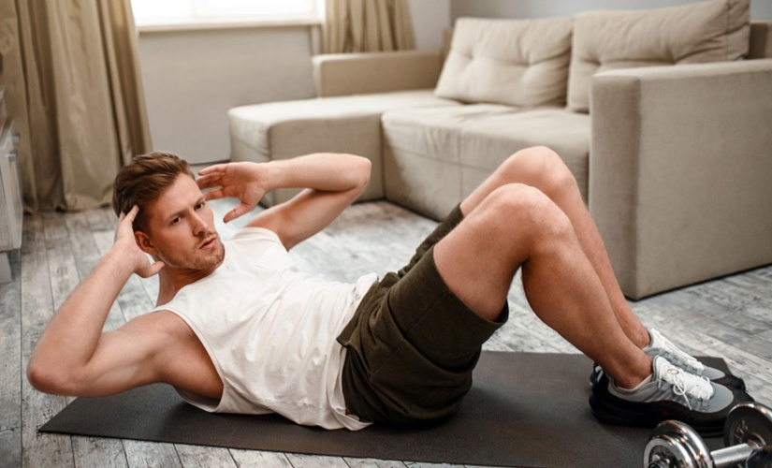

Özellikle alt karın kaslarını ve yan karın kaslarını çalıştıran hareketimize geldi sıra. Pilates matının üstüne oturduktan sonra dizlerini kır ve ayaklarını yukarı doğru kaldır. Eğer ayaklarını yukarı kaldırınca hareketi rahat yapamıyorsan, ayaklarını yere koyabilirsin. Sırtını düz tutarak ayakların ile V şeklinde bir pozisyonda olmasını sağla. Daha sonra, ellerini karnına değmeyecek şekilde ileri uzat ya da başının altına koy. Belini önce sola sonra sağa doğru döndür. Omurganın da esnemesi sağlayan bu hareketi yaparken nefesini düzenli alıp vermeye özen göster. 15 tekrardan 3 set yapıp set aralarında 20-30 saniye dinlenerek bu hareketi rutininin bir parçası yapabilirsin.

**Mountain Climber**

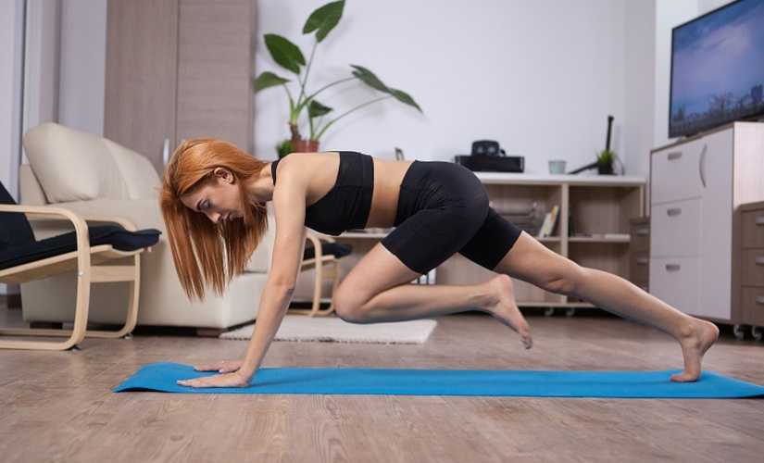

Göbek eritme püf noktaları listemizin son egzersizi olan dağ tırmanışı olarak da bilinen bu hareket, göbek bölgendeki yağlardan kurtulmana yardımcı olurken sırt ve kol bölgelerindeki yağların da yakımını hızlandıracak. Yüz üstü matın üzerine uzan ve dirseklerini kırmadan avuç içlerin yere değecek şekilde dur. Önce sağ ayağını karnına doğru yavaşça çek ve eski pozisyonuna getir. Daha sonra aynısını sol ayağın içinde yap. Yerde duran ayağının parmak uçlarından güç almaya çalış. Bu egzersizi yaparken gövdenin yere paralel olmasına dikkat et. 30 saniyelik aralıklarla 15 tekrardan 3 set olarak yapabileceğin bu hareketle adeta yerde koşuyormuş gibi hissedeceksin.

Evde yapabileceğin 7 göbek eritme egzersizinden oluşan listemizin sonuna geldik. Bu egzersizleri yaparken ihtiyacın olacak her türlü spor ekipmanını bulmak için [**Sneaks Cloud**](https://www.sneakscloud.com/)’u ziyaret et! Spor yaparken ihtiyacın olan ürünler Sneaks Cloud'da, üstelik bu blog yazımıza özel fırsat her 500 TL’lik yeni sezon alışverişe anında 100 TL indirim! Faydalanmak için indirim kodu **BLGCD**. Hemen www.sneakscloud.com'yi ziyaret et indirimi kaçırma.